製程視覺 AI 分析系統
  - 整合提案簡報
再生廠智慧製造
2025-02-09

專案概述

專案目標
建置 製程視覺 AI 分析系統
- 即時影像 AI 推論（邊緣運算）
- 製程動作自動拆解
- 週期時間分析與統計學習
- 與 WISE-IoTSuite 整合

現況痛點
痛點 | 影響
人工秒錶計時 | 每週 8 小時人力
數據準確度低 | 人為誤差 15%
無法即時監控 | 異常發現延遲
數據孤島 | 難以整合分析

系統架構

整體架構
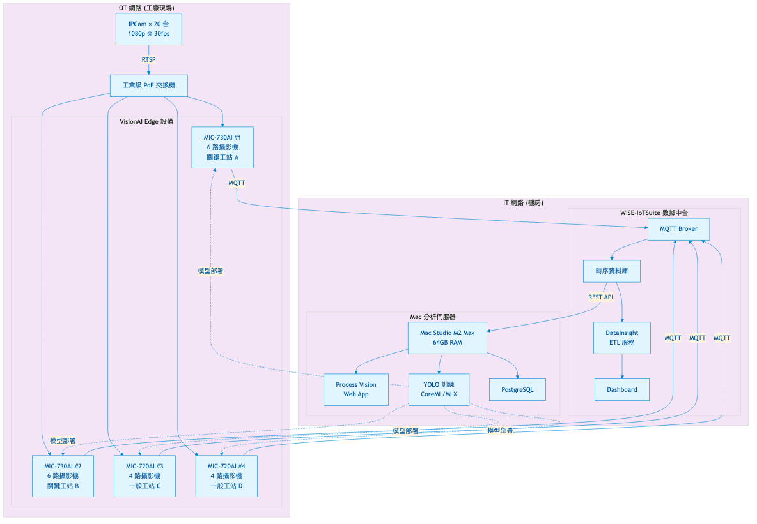
系統架構

架構說明
層級 | 組件 | 功能
現場層 | IPCam × 20 | 影像擷取
邊緣層 | VisionAI Edge × 6 | 即時 AI 推論
平台層 | WISE-IoTSuite | 數據整合
應用層 | Mac + Process Vision | 分析報表

資料流設計

三種資料流程
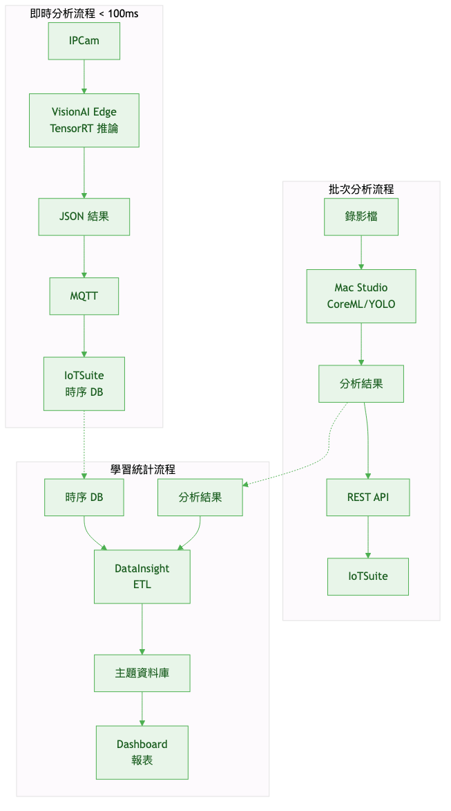
資料流

資料流說明
流程 | 說明 | 延遲
即時分析 | Edge → MQTT → IoTSuite | < 100ms
批次分析 | 錄影檔 → Mac → 結果 | 3-10x 實時
學習統計 | DataInsight → 主題 DB | 批次

WISE-IoTSuite 整合

整合架構
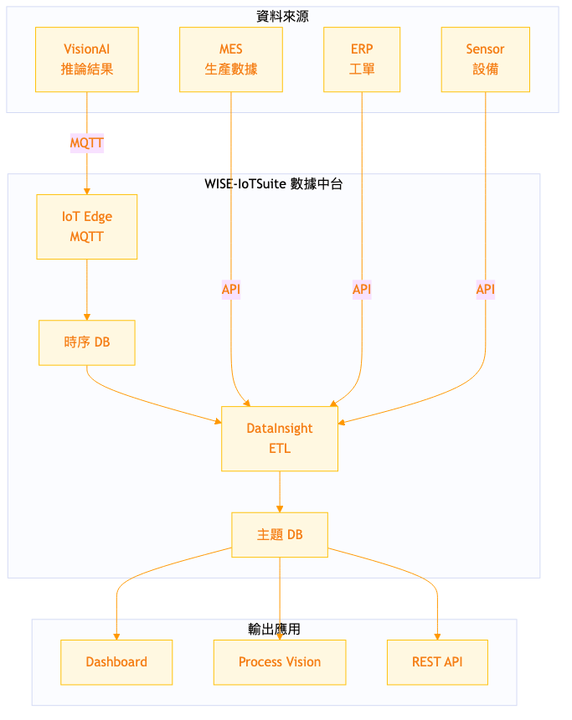
整合架構

DataInsight 價值
項目 | 沒有 DataInsight | 有 DataInsight
ETL 開發 | 自行開發 | 低代碼配置
數據查詢 | 各系統分散 | 統一 SQL
維護成本 | 高 | 研華維護
建議：加購 DataInsight

VisionAI Edge

邊緣處理架構
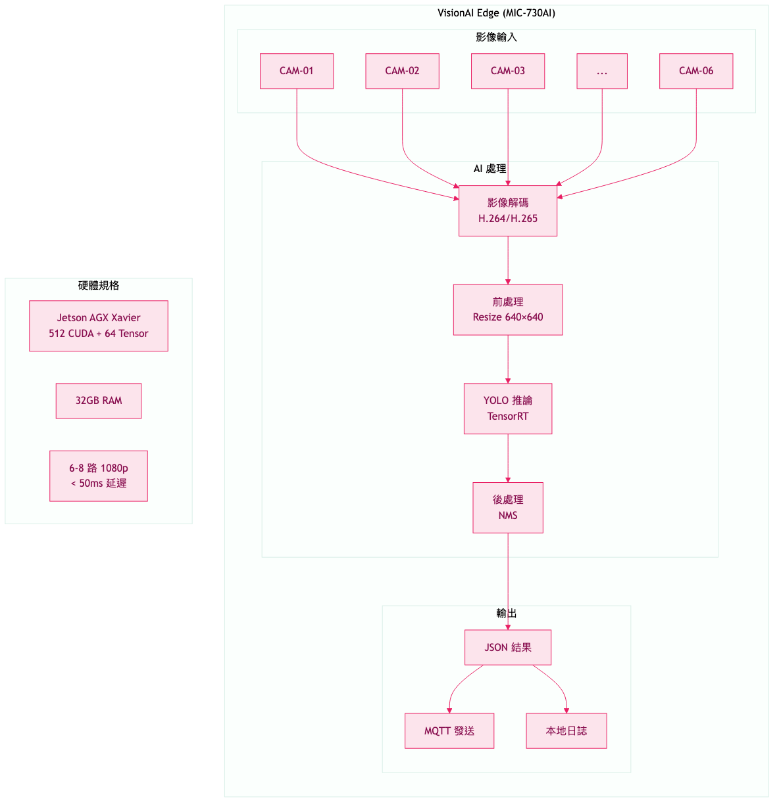
Edge 架構

Edge 設備規格
型號 | 處理能力 | 適用場景 | 單價
MIC-730AI | 6-8 路 1080p | 關鍵工站 | NT$150,000
MIC-720AI | 3-4 路 1080p | 一般工站 | NT$80,000

分析流程

製程分析流程
分析流程

分析功能
- 自動分段：AI 識別取料/組裝/檢查等
- 時間軸編輯：拖拉調整分段邊界
- 學習統計：平均值、標準差、趨勢
- 改善建議：自動建議標準時間

硬體選型

設備比較
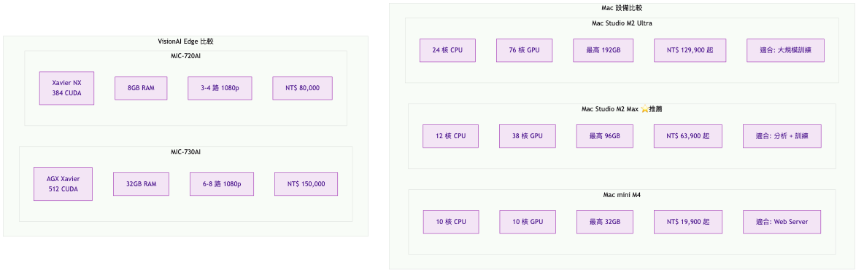
硬體比較

推薦配置
項目 | 規格 | 數量 | 金額
MIC-730AI | AGX Xavier | 2 | NT$300,000
MIC-720AI | Xavier NX | 4 | NT$320,000
Mac Studio M2 Max | 64GB | 1 | NT$100,000
周邊設備 | 交換機/NAS/UPS | - | NT$75,000
合計 |  |  | NT$795,000

成本效益

投資與效益 (保守估計)
項目 | 金額
投資成本 | NT$795,000
第一年效益 | NT$600,000
第二年起效益 | NT$900,000
投資回收期 | 約 16 個月
3 年 ROI | 202%

效益細項 (保守估計)
效益項目 | 第一年 | 第二年起
人力成本節省 | NT$250,000 | NT$375,000
品質成本降低 | NT$150,000 | NT$225,000
效率提升產值 | NT$200,000 | NT$300,000
合計 | NT$600,000 | NT$900,000
第一年為導入期，第二年起系統成熟效益提升

實施時程

12 週實施計畫
階段 | 週次 | 工作項目
Phase 1 | W1-2 | 採購、網路規劃
Phase 2 | W3-4 | Mac 伺服器建置
Phase 3 | W5-6 | Edge 安裝
Phase 4 | W7-8 | API 整合
Phase 5 | W9-10 | 測試驗證
Phase 6 | W11-12 | 上線

POC 驗證結果

技術驗證
驗證項目 | 結果
Edge 即時推論 | ✓ 通過 (< 50ms)
Mac 批次分析 | ✓ 通過 (10x 實時)
IoTSuite 整合 | ✓ 通過
分段識別準確率 | △ 85% (目標 90%)
結論：技術可行，建議進入正式專案

決策建議

待決策事項
編號 | 項目 | 建議
D1 | 是否加購 DataInsight | ✓ 建議加購
D2 | 是否分期採購 | ✓ 建議分期
D3 | 預算核准 | 請核准

下一步行動
- 本週：POC 報告簽核
- 2 週內：預算核准
- 3 週內：採購申請
- Q2：系統上線

謝謝

聯絡資訊
再生廠智慧製造
- 需求規格書：SMAI-PRD-2024-001
- POC 報告：SMAI-POC-2024-001
- 設備介面規格：SMAI-IFS-2024-001

